|  |  |
| --- | --- |
|  | **ĐỀ THI HSG TOÁN 12 – NGHỆ AN**  **NĂM HỌC 2020-2021**  *Môn: Toán* |
| **HỌC HỎI - CHIA SẺ KIẾN THỨC** | *Thời gian: 90 phút (Không kể thời gian phát đề)* |
|  | |

**Câu 1: (7 điểm)**

**a)** Cho phương trình . Hỏi phương trình có bao nhiêu nghiệm thuộc khoảng 

**b)** Cho hệ phương trình ( là tham số thực). Tìm tất cả các giá trị nguyên của  để hệ phương trình có nghiệm.

**Câu 2: (3,5 điểm)**

**a.** Một hộp đựng  quả cầu được đánh số là các số tự nhiên từ  đến . Chọn ngẫu nhiên đồng thời từ hộp ra  quả cầu. Tính xác suất để  quả cầu được chọn có các số ghi trên đó lập thành một cấp số cộng.

**b)** Cho dãy  xác định bởi , , .

Chứng minh rằng:  là một số chính phương.

**Câu 3: (1,5 điểm)** Cho , ,  là các số thực dương thỏa mãn  Tìm giá trị nhỏ nhất của biểu thức 

**Câu 4: (6 điểm)** Cho hình lăng trụ  có đáy là tam giác đều cạnh bằng  và .

**a)** Tính khoảng cách từ  đến mặt phẳng .

**b)** Gọi  lần lượt là trọng tâm các tam giác . Tính thể tích khối đa diện lồi có các đỉnh là các điểm .

**Câu 5: (6 điểm)** Cho hình chóp  có đôi một vuông góc và . Gọi  là tâm đường tròn nội tiếp tam giác ****. Mặt phẳng  thay đổi đi qua  lần lượt cắt các tia tại . Chứng minh rẳng .

***------------------------HẾT------------------------***

|  |  |
| --- | --- |
|  | **HƯỚNG DẪN GIẢI ĐỀ THI ĐỀ THI HSG TOÁN 12 – NGHỆ AN**  **NĂM HỌC 2020-2021** |
| **HỌC HỎI - CHIA SẺ KIẾN THỨC** | *Thời gian: 90 phút (Không kể thời gian phát đề)* |
|  | |

**Câu 1: (7 điểm)**

**a)** Cho phương trình . Hỏi phương trình có bao nhiêu nghiệm thuộc khoảng 

**Lời giải**

⬩ Điều kiện: .

**TH1:**  . Suy ra  (vô lý).

**TH2:**  .

⬩ Khi đó PT 



⬩ Với .

Vì  nên 

⬩ Với .

Vì  nên 

⬩ Vậy có giá trị thõa mãn yêu cầu bài toán.

**b)** Cho hệ phương trình ( là tham số thực). Tìm tất cả các giá trị nguyên của  để hệ phương trình có nghiệm.

**Lời giải**

.

⬩ Điều kiện .

⬩ Ta có 

⬩ Xét hàm số  trên .

 nên hàm số  đồng biến trên .

Do đó  thay vào (2) ta được

.

⬩ Xét hàm số  trên  .

.

Nên hàm số nghịch biến trên .

Do đó  và  nên

(do ).

⬩ Vậy .

**Câu 2: (3,5 điểm)**

**a.** Một hộp đựng  quả cầu được đánh số là các số tự nhiên từ  đến . Chọn ngẫu nhiên đồng thời từ hộp ra  quả cầu. Tính xác suất để  quả cầu được chọn có các số ghi trên đó lập thành một cấp số cộng.

**Lời giải**

**a.**

⬩ Ta có không gian mẫu  : “Chọn ngẫu nhiên đồng thời từ hộp ra  quả cầu”.

.

⬩ Gọi  : “ quả cầu được chọn có các số ghi trên đó lập thành một cấp số cộng”.

⬩ Gọi các số ghi trên  quả cầu được chọn có dạng .

⬩ TH1:  ta có các bộ số . Có  bộ số thỏa mãn.

⬩ TH2:  ta có các bộ số . Có  bộ số thỏa mãn.

⬩ TH3:  ta có các bộ số . Có  bộ số thỏa mãn.

…

⬩ TH14:  ta có các bộ số . Có  bộ số thỏa mãn.

.

⬩ Khi đó 

**b)** Cho dãy  xác định bởi , , .

Chứng minh rằng:  là một số chính phương.

**Lời giải**

⬩ Nhận xét:

Từ  (1).

Từ  (2).

⬩ Từ nhận xét (1) ta có:  (3).

⬩ Từ nhận xét (2) ta có:











 (vì  nên , ) (4).

⬩ Thay (4) vào (3) ta có: .

Suy ra: .

⬩ Để  là một số chính phương, ta cần chứng minh .

Thật vậy, ta có: .

⬩ Giả sử bài toán đúng với , nghĩa là .

⬩ Ta cần chứng minh  cũng thuộc .

⬩ Ta có, theo giả thiết quy nạp .

Theo nguyên lý quy nạp, bài toán được chứng minh.

⬩ Vậy , do đó  là một số chính phương.

**Câu 3: (1,5 điểm)** Cho , ,  là các số thực dương thỏa mãn  Tìm giá trị nhỏ nhất của biểu thức 

**Lời giải**

⬩ Ta có:  do .

⬩ Khi đó :

.

⬩ Theo bất đẳng thức AM-GM ta có: .

Suy ra .

⬩ Đặt  với .

⬩ Xét hàm số  với .

Ta có .

Lại có .

Suy ra phương trình  có nghiệm duy nhất .

⬩ Lập bảng biến thiên

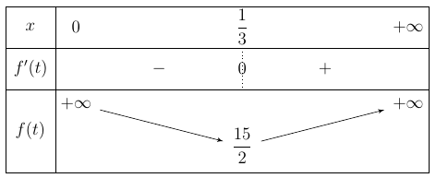

Suy ra .

⬩ Vậy .

**Câu 4: (6 điểm)** Cho hình lăng trụ  có đáy là tam giác đều cạnh bằng  và .

**a)** Tính khoảng cách từ  đến mặt phẳng .

**b)** Gọi  lần lượt là trọng tâm các tam giác . Tính thể tích khối đa diện lồi có các đỉnh là các điểm .

**Lời giải**

**a)**

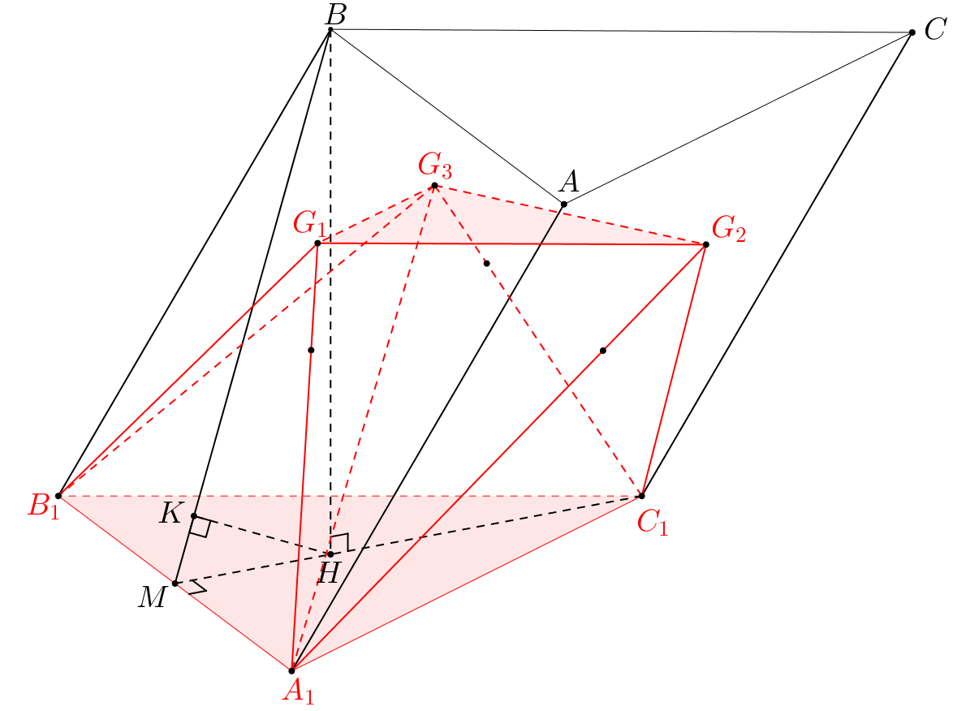

⬩ Gọi  là tâm đường tròn ngoại tiếp tam giác 

⬩ Ta có : 

Vì .

⬩ Gọi  là trung điểm của  và kẻ 

⬩ Ta có : .



****.

⬩ Vậy 

**b)** Ta có  và 

⬩ 

⬩ 

⬩ 

⬩ Ta có : 

Vì ****.

⬩ 

⬩ Vậy .

**Câu 5: (6 điểm)** Cho hình chóp  có đôi một vuông góc và . Gọi  là tâm đường tròn nội tiếp tam giác ****. Mặt phẳng  thay đổi đi qua  lần lượt cắt các tia tại . Chứng minh rẳng .

**Lời giải**

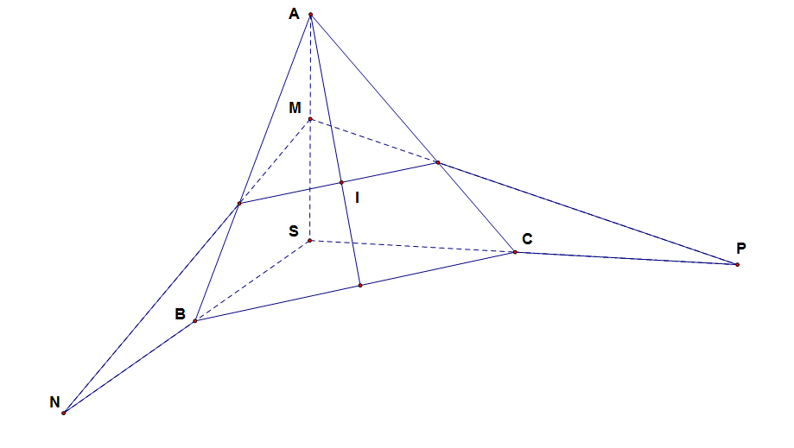

⬩ ***Trước hết ta chứng minh bài toán:*** Cho hình chóp . Điểm  nằm trong mặt phẳng thỏa mãn . Mặt phẳng  đi qua điểm  và cắt các tia  tại các điểm . Chứng minh rằng .

⬩ Thật vậy:





⬩ Vì  đồng phẳng nên (*)(ĐPCM)

⬩ Ta có  là tâm đường tròn nội tiếp tam giác  nên 

⬩ Từ giả thiết suy ra tam giác  có 

Áp dụng (*) ta được . Áp dụng bất đẳng thức Buniacopxki ta có

.

Dấu bằng xảy ra khi .